TECNOLOGICO NACIONAL DE MEXICO

INSTITUTO TECNOLÓGICO DE TUXTLA GUTIÉRREZ

INGENIERÍA EN SISTEMAS COMPUTACIONALES

**TÍTULO DEL PROYECTO:**

REGISTRO Y CONTROL DE PLAN DE NEGOCIO PARA UNA PRE-INCUBACIÓN MEDIANTE UN SISTEMA WEB GENERANDO SEGUIMIENTO CON APLICACIÓN MÓVIL.

**NOMBRE DEL ASESOR:**

M.C. AÍDA GUILLERMINA COSSIO MARTÍNEZ.

**PRESENTAN:**

ESDRAS DE JESÚS LÓPEZ PALACIOS 14271048

ALBERT EDUARDO MORALES PÉREZ 15270248

HÉCTOR DE JESÚS MARROQUÍN GÓMEZ 14271211

**TUXTLA GUTIÉRREZ, CHIAPAS, A 18 DE ENERO DEL 2019.**

**RESUMEN**

En la actualidad el establecer un negocio, se ha vuelto un gran reto ya que existen demasiadas empresas que pueden llegar a tener resultados negativos, debido al poco control de las variables que pueden afectar el negocio que se desea establecer.

Conocer sobre planes de negocio es parte importante es por ello que se investigaron conceptos, definiciones y aplicaciones actuales para poder tener un panorama más amplio del proyecto a realizarse.

La pre-incubación en este proyecto está regida por 5 fases (estudio de mercado, organizacional, financiero, técnico y jurídico), y el proceso que se lleva a cabo es muy ineficiente debido a que el manejo de toda la información es de manera física lo que lo hace complicado, además de que es difícil que los emprendedores reciban una rápida retroalimentación.

Para poder resolver los problemas que se presentan se creó un sistema web que se encarga de administrar y llevar a cabo las fases de un plan de negocio, para ello se ocuparon tecnologías de programación web las cuales ayudaron a cumplir con el objetivo de este proyecto y las mejores prácticas de desarrollo de software, técnicas y una metodología en cascada que ayudo a poder realizar las actividades en cada una de sus fases.

También se logró el uso de Frameworks para el diseño web y para la parte de la programación del lado del servidor, haciendo mucho más rápido el proyecto realizado.

**ÍNDICE**

**1.** **ANTECEDENTES** 1

**2.** **PLANTEAMIENTO DEL PROBLEMA** 3

**3.** **OBJETIVOS** 5

**3.1** **Objetivo general** 5

**3.2** **Objetivos específicos** 5

**4.** **JUSTIFICACION** 6

**5.** **ALCANCES Y LIMITACIONES** 7

**6.** **DESCRIPCIÓN DE LAS ACTIVIDADES** 9

**7.** **MARCO TEORICO** 11

**7.1** **Marco referencial** 11

**7.2** **Marco Conceptual** 12

**8.** **RESULTADOS GRAFICAS Y PROTOTIPOS** 14

**a)** **Caso de uso** 20

**b)** **Descripción de caso de uso** 21

**c)** **Diseño de la base de datos** 22

**9.** **INTERFACES** 23

**9.1 Interfaz principal.** 23

**9.2 Interfaces del portal del administrador.** 24

**9.2 INTERFAZ DE LOS EMPRENDEDORES** 30

**10.** **CONCLUSIONES Y RECOMENDACIONES** 41

**11.** **REFERENCIAS BIBLIOGRÁFICAS** 42

**12.** **Anexos** 43

# **ANTECEDENTES**

La importancia de realizar un plan de negocios es considerablemente alta porque permite evaluar la predicción de éxito que se tendrá al crear una empresa o si se tiene una empresa a través del plan de negocios pueden crearse nuevos planes de desarrollo lo que permitirá mejorar la estructura de la empresa. Desarrollar adecuadamente un plan de negocios implica aumentar el éxito de una empresa.

“Absolutamente. Cada negocio necesita un plan. Elaborar un plan de negocios detallado le proporcionará una oportunidad para moldear una poderosa estrategia de desarrollo de negocios.” (Balanko-Dickson, 2008)

Según Balanko (2008) dice que “un plan de negocios es un instrumento que se utiliza para documentar el propósito y los proyectos del propietario respecto a cada aspecto del negocio. El documento puede ser utilizado para comunicar los planes, estrategias y tácticas a sus administradores, socios e inversionistas”.

Plan de negocios es el proceso de pensar la mejor forma de hacer un negocio en este sentido encontramos incubadoras como la del Instituto Tecnológico de Tuxtla Gutiérrez cuyo objetivo es guiar a emprendedores desde la idea inicial del proyecto, aunque esta idea sea de manera general hasta convertirla en un plan de negocio formal. Pero antes de pasar a la incubación se realiza una pre-incubación para dar forma y estructurar mejor el proyecto, el Instituto Tecnológico de Tuxtla Gutiérrez no realiza esta fase de pre-incubación con el emprendedor. Para ello el emprendedor tiene que buscar constantemente a la persona encargada de asesorarlo esto puede implicar que el proceso de desarrollo sea más largo, al no tener un asesor que lo oriente de manera rápida y no entregar los avances correspondientes de manera eficiente el desarrollo del proyecto se ira retrasando. Otra de las complicaciones que se observa es la falta de control y seguimiento que se tiene al administrar estos planes de negocio, si se desea conocer cuáles han sido los proyectos que no se han concluido o cuales han sido los que han logrado un éxito y han tenido un seguimiento se necesita realizar una búsqueda de forma manual entre todos los documentos físicos que se puedan tener, esto puede llegar hacer tedioso y complicado porque son documentos sustentados por muchas hojas impresas.

El beneficio de la propuesta del proyecto es poder administrar todas las fases del negocio de una manera más eficiente en la cual puede ser enfocado a la apertura de un nuevo negocio, ampliar el negocio, introducir un nuevo producto o servicio o crecer hacia un proceso semi-industrializado entre otros. Cualquier Incubadora podrá implementar este sistema.

# **PLANTEAMIENTO DEL PROBLEMA**

En la actualidad el poner un negocio requiere de tener la certeza de que existe la necesidad y poder resolverlo mediante un producto o servicio.

Esta propuesta de negocios se le llama plan de negocio y se utiliza en diferentes circunstancias, condiciones y reglas.

El plan de negocio permite desde proponer la idea hasta proyectar de manera financiera todo el proceso. En este caso se cuenta con 5 fases (estudio de mercado, organizacional, financiero, técnico y jurídico), las cuales nos ayudaran para iniciar la pre-incubación, controlar las variables posibles y encontrar éxito en un proyecto emprendedor.

Al tener 5 fases el control y seguimiento del proyecto se vuelve un problema, debido al cumulo tan grande de información, además el empresario debe ir a la asesoría de manera presencial para entregar los avances o ya sea recoger la retroalimentación(inversión de tiempo en desplazarse), se maneja todo el documento impreso que genera grandes volúmenes de papel(incluso en ocasiones puede llegar a extraviarse algunos de los avances del proyecto), haciendo que el encargado de la administración de los planes de negocios tarde mucho más tiempo en dar una retroalimentación a cada proyecto y que tenga poco control de la información que maneja.

Por otra parte, el encargado de la administración de los planes de negocios tiene que archivar de manera física los planes de negocios que se han desarrollado lo que provoca que con el tiempo algunos de los papeles muestren gran deterioro, debido al tiempo en que se han tenido guardados, lo que también limita el poder tener un historial a largo plazo relevante para:

* Evitar que se repitan proyectos.
* Conocer los proyectos exitosos.

Por lo tanto, la idea es realizar una aplicación web para registro, control y seguimiento de propuestas de planes de negocio, la cual integre 5 fases del plan de negocio.

# **OBJETIVOS**

## **Objetivo general**

Desarrollar un sistema web para administrar, controlar y evaluar un proyecto emprendedor con el propósito de pre-incubación, teniendo acceso desde cualquier dispositivo móvil.

## **Objetivos específicos**

1. Determinar los requisitos del sistema
   1. Investigación bibliográfica
   2. Investigar que conlleva la propuesta de un plan de negocio
   3. Entrevistas a encargados de incubadoras, financieras y organizaciones públicas como Secretaría de Economía y el Instituto Nacional del Emprendedor
2. Diseñar la base de datos e interfaces.
3. Programar el sistema web y aplicación móvil.
4. Implementar el sistema web.
5. Pruebas del funcionamiento del sistema

# **JUSTIFICACION**

Este proyecto se realiza con la finalidad de permitir al emprendedor una oportunidad de negocio, realizar un exhaustivo estudio de mercado que le aporte la información requerida para llevar a cabo un correcto posicionamiento de su proyecto y para determinar con certeza su viabilidad. Además, el plan de negocio desarrollará las medidas estratégicas necesarias en cada área funcional concreta para lograr la consecución de los objetivos que el propio plan habrá previsto.

El plan de negocio permite desarrollar de manera correcta la creación de una empresa o si la empresa ya existe lanzar un nuevo producto o servicio, el plan de negocio nos ayudará a impulsar el éxito que la empresa puede tener, al llegar a realizar el plan de negocio será más sencillo buscar un socio u obtener algún financiamiento para llevar a cabo el proyecto.

Una incubadora de proyectos es un centro de atención a personas con un plan de negocio con proyección a futuro en donde se evalúa su estudio de mercado, viabilidad técnica, jurídica, financiera y organizacional.

El sistema web estará diseñado para que existan tipos de usuarios que controlan y dan seguimiento a las etapas de un plan de negocio, además de retroalimentar en línea y en tiempo real cada una de las etapas.

Este proyecto genera la auto, ejecución y liberación del proyecto como una pre-incubación o emprendimiento, así como un estatus de cómo se encuentre el proyecto. Esta fase se realiza de manera semi presencial acompaña al emprendedor mediante información y asesarías que cubren los aspectos más importantes del plan de negocio.

# **ALCANCES Y LIMITACIONES**

Con el presente proyecto se logrará tener un plan de negocio que cuente con lo necesario para concretarse como un negocio.

Lograr mayor eficiencia y rapidez al realizar cada una de las etapas de la pre-incubación.

Aumentar la posibilidad de éxito de alguna idea, que puede convertirse en un plan de negocio ya sea de producto o servicio al usar la plataforma web.

Reducir el uso de los documentos físicos, haciendo que todo se guarde de manera electrónica.

La plataforma web será responsiva, es decir se adaptará a dispositivos móviles.

**LIMITACIONES.**

Al término de la pre-incubación no se ofrecerán ayudas económicas es decir financiamientos.

El proyecto será aplicado únicamente en el Instituto Tecnológico de Tuxtla Gutiérrez.

**El modelo de proceso de software**

El modelo de proceso de software elegido para el sistema web, es el modelo en cascada que Somerville (2011) propone, además se tomaron algunos conceptos teóricos de Roger S. Pressman (2010).

Cada autor plantea el modelo a su consideración, (Sommerville, 2011), nos dice que el método de la cascada (waterfall), toma las actividades fundamentales del proceso de especificación, desarrollo, validación y evolución y, luego, los representa como fases separadas del proceso.

“Es un enfoque metodológico que ordena rigurosamente las etapas del ciclo de vida del software, de forma que el inicio de cada etapa debe esperar a la finalización de la inmediatamente anterior”, ((INTECO), 2009, pág. 25).

**2.1.1 justificación del modelo de proceso de software(cambiar número)**

Para llevar a cabo la realización del proyecto necesitamos utilizar un modelo de proceso de software que nos permita organizarnos y cumplir con los requisitos definidos por el cliente.

Las necesidades de nuestro proyecto se ajustan al modelo en cascada, este es un modelo riguroso con cada etapa, donde el inicio de cada etapa debe esperar a la finalización de la etapa anterior, haciendo que las etapas se compartan y se nutran mutuamente de información.

La aplicación de la metodología en cascada se orienta al desarrollo de proyectos de corto plazo, proyectos definitivos y detallados.

Esta metodología permitirá que:

• Cada una de las etapas cumplan metas establecidas y definidas.

• Las fases están integradas por una serie de actividades precisas, las cuales ayudarán a lograr las metas de cada etapa.

• El proceso estará disciplinado y planeado.

• Permitirá tener puntos de revisión establecidos y documentados, mediante entregas programadas con fechas precisas.

Lo anterior proporcionara al cliente la seguridad de que el proyecto se esté desarrollando de acuerdo a lo planeado.

# **DESCRIPCIÓN DE LAS ACTIVIDADES**

**Análisis de los requerimientos.**

En esta fase se pretende conocer los requerimientos con el uso de herramientas como la entrevista y cuestionarios, la cual se les aplicará a personas involucradas en la incubación de proyectos.

Para conocer sobre la situación actual de los planes de negocios y las fases que cada pre-incubación propone será necesario hacer una amplia investigación bibliográfica que nos ayudará a tener una visión más amplia.

**Diseño de las interfaces web y móvil.**

Se crearon algunas interfaces que nos ayudaría para tener una visión del resultado final del proyecto, es decir, para tener una distribución de la información, todos los campos posibles a utilizar y como el usuario podía interactuar en ella.

Para esto se utilizó mockup un programa de diseño de interfaces que facilito el modelado de las vistas, con el cual teníamos una idea más concreta de como serian nuestras vistas.

**Diseño y desarrollo de la base de datos.**

Se utilizó una base de datos relacional, utilizando el gestor de base de datos MYSQL, Aunque para las relaciones entre entidades se utilizó Eloquent que es el ORM (Object-Relation Mapping) de Laravel con el que se crean modelos, en los que se describen métodos y propiedades, haciendo mucho más fácil la manipulación de los datos.

**Desarrollo de sistema web.**

El sistema fue dividido en tres portales, el portal emprendedor, portal de asesor y portal de administrador, con sus respectivas vistas, cada una de estas vistas se muestra en el punto 10.3.

Las principales tecnologías para el desarrollo de la plataforma web fueron HTML, css y JavaScript y el lenguaje de programación PHP para la parte del back-end.

**Pruebas del sistema.**

Las pruebas se aplicaron de inicio a fin para ir evitando posibles errores durante el desarrollo del proyecto, se utilizaron hicieron uso de las:

* Pruebas de integración
* Pruebas beta
* Pruebas unitarias
* Pruebas de caja blanca

Para estar seguros de que el proyecto funcionaba de manera correcta se subió a un host donde se probó cada función del sistema.

**Implementación del sistema en un hosting.**

Al término del proyecto se procedió a subir el sistema web a un hosting para poder utilizarlo desde cualquier computadora a través de internet, el host fue proporcionado por el Instituto Tecnológico de Tuxtla Gutiérrez

**Reporte final.**

Como parte de las evidencias se realizó el reporte donde se explicó con detalle de lo que trato el proyecto, los alcances, limitaciones, metodología, entre otros puntos. Además, al final se entregó de impreso y en un disco el reporte realizado.

# **MARCO TEORICO**

## **Marco referencial**

**Secretaria de economía**

Que el Programa de Fomento a la Economía Social tiene por objeto atender iniciativas productivas de dicho Sector, mediante el apoyo a proyectos productivos, la constitución, desarrollo, consolidación y expansión de Organismos del Sector Social de la Economía y la participación en esquemas de financiamiento social. Que para alcanzar la meta México Próspero, del Plan Nacional de Desarrollo 2013-2018, prevén, respectivamente, el acceso al financiamiento y la inclusión financiera en materia de Banca Social; así como el fomento a la economía social, señalando en este rubro como líneas de acción, la promoción, visibilizarían, desarrollo y cooperación regional e intersectorial de las empresas de dicho sector de la economía, así como el fortalecimiento de las capacidades técnicas, administrativas, financieras, gerenciales de las citadas empresas. (Economía, 2014).

**Instituto Nacional Del Emprendedor**

Que mediante Decreto publicado en el Diario Oficial de la Federación el 14 de enero de 2013, se creó el Instituto Nacional del Emprendedor como un órgano administrativo desconcentrado de la Secretaría, cuyo objeto consiste en instrumentar, ejecutar y coordinar la política nacional de apoyo incluyente a emprendedores y a las micro, pequeñas y medianas empresas, impulsando su innovación, competitividad y proyección en los mercados nacional e internacional para aumentar su contribución al desarrollo económico y bienestar social, así como coadyuvar al desarrollo de políticas que fomenten la cultura y productividad empresarial.

Que, en términos de lo señalado en el Transitorio Segundo del Decreto, esta Secretaría emitirá las disposiciones que regulen el funcionamiento del Instituto Nacional del Emprendedor, y que con el propósito de que el Instituto Nacional del Emprendedor cuente con un instrumento que le permita una eficaz y eficiente gestión administrativa para el cumplimiento de su objeto, se expide el siguiente. (INADEM, 2014)

**Nacional Financiera**

Nacional Financiera contribuye al desarrollo económico de México, al propiciar que la banca comercial y las instituciones de crédito presten más y más barato, facilitando así el acceso de las mipymes, emprendedores y proyectos de inversión prioritarios, al financiamiento y otros servicios de desarrollo empresarial, así como contribuir a la formación de mercados financieros y fungir como fiduciario y agente financiero del Gobierno Federal, que permita impulsar la innovación, mejorar la productividad, la competitividad, la generación de empleos y el crecimiento regional. (NAFINSA, 2008)

## **Marco Conceptual**

**¿Qué es un plan de negocios?**

Palich (2010) ha descrito, que no existe una fórmula correcta para un plan de negocios. Después de todo, no hay un plan que funcione en todas las situaciones. Pero en general, un plan de negocios es un documento en el que se bosqueja la idea básica que fundamenta una empresa y se describen consideraciones relacionadas con su puesta en marcha. El plan de negocios debe exponer la idea básica de la nueva iniciativa de negocios e incluir descripciones de dónde se encuentra usted ahora, hacia dónde desea ir y cómo pretende llegar allí, (Palich, 2010).

*Figura 2. Usuarios de que intervienen en el plan de negocio.*

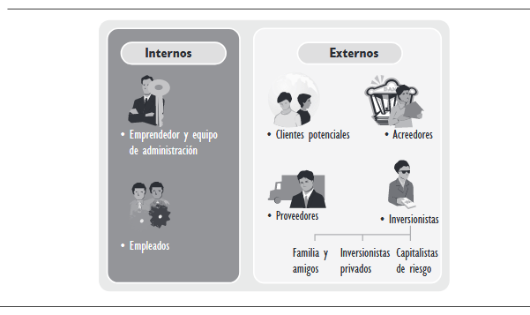

Fuente: longenecker Moore Petty Palich.

**¿Qué es un proyecto?**

Urbina (2011) Menciona, que un proyecto es la búsqueda de una solución inteligente al planteamiento de un problema tendente a resolver, entre muchas, una necesidad humana.

En esta forma, puede haber diferentes ideas, inversiones de diverso monto, tecnología y metodología con diverso enfoque, pero todas ellas destinadas a resolver las necesidades del ser humano en todas sus facetas.

La evaluación de un proyecto de inversión, cualquiera que este sea, tiene por objeto conocer su rentabilidad económica y social, de tal manera que asegure resolver una necesidad humana en forma eficiente, segura y rentable. Solo si es posible asignar los escasos recursos económicos a lo mejor alternativa. (Urbina, 2001)

1. **RESULTADOS GRAFICAS Y PROTOTIPOS**

Se realizó una pequeña encuesta a jóvenes con la finalidad de recabar información sobre el uso de plataformas web para poder realizar una pre-incubación de negocio, a continuación, se presenta las preguntas y graficas de los resultados que se obtuvieron.

Figura 1. Preguntas1 y su respectiva grafica de respuesta

Figura 2. Pregunta 2 y su respectiva grafica de respuesta

Figura 3. Pregunta 3 y su respectiva grafica de respuesta

Figura 4. Pregunta 4 y su respectiva grafica de respuesta

Figura 5. Pregunta 5 y su respectiva grafica de respuesta

Figura 6. Pregunta 6 y su respectiva grafica de respuesta

Figura 7. Pregunta 7 y su respectiva grafica de respuesta

Figura 8. Pregunta 8 y su respectiva grafica de respuesta

Figura 9. Pregunta 9 y su respectiva grafica de respuesta

Figura 10. Pregunta 10 y su respectiva grafica de respuesta

## **Caso de uso**

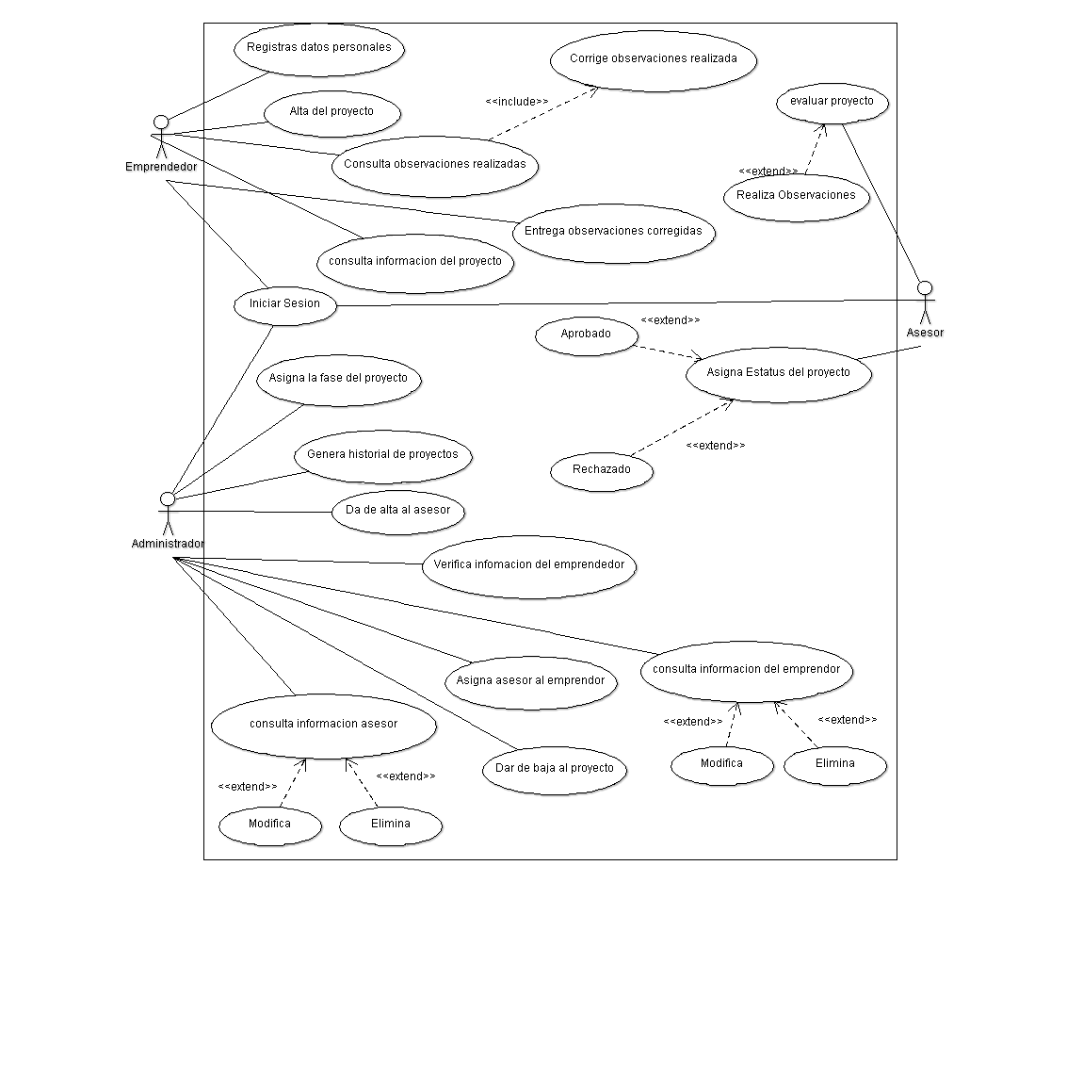

Figura 11. Diagrama de caso de uso.

## **Descripción de caso de uso**

|  |  |  |
| --- | --- | --- |
| Nombre del actor | Funciones | Actividades |
| Administrador | * Valida datos del emprendedor. * Dar de alta a los asesores. * Dar de baja a asesores y emprendedores. * Asignar asesor al emprendedor. * Asigna la fase que se encuentra el proyecto. * Lleva un seguimiento de los proyectos. * Dar de baja a los proyectos. * Administrar un archivo histórico de proyectos. | * Llevar un seguimiento de los proyectos realizados anteriormente generando un archivo histórico. * Asigna un asesor al emprendedor. * Modifica usuarios. * Elimina usuarios * Altas y baja de los asesores. * Asigna la fase que se encuentra el proyecto. * Validar información del emprendedor. * Dar de baja a los proyectos. |
| Asesor | * Evalúa las entregas de las evidencias. * Da el estatus del proyecto. * Administra las diferentes modificaciones realizadas a los proyectos. * Realiza observaciones al proyecto. | * Realiza observaciones a los proyecto. * Verifica si las correcciones fueron realizadas. * Consulta los proyectos que deberá asesorar. * Asigna si el proyecto es aprobado o rechazado. |
| Emprendedor | * Registra datos en el sistema. * Da de alta a su proyecto. * Entrega de cada fase del plan de negocio. * Realizar modificaciones del proyecto. | * Registrarse en el sistema. * Registro del proyecto. * Consultar estatus. * Corregir observaciones. * Subir el proyecto nuevamente con las observaciones corregidas. |

## **Diseño de la base de datos**

Figura 12. Interfaz de la base de datos.

# **INTERFACES**

## **9.1 INTERFAZ PRINCIPAL.**

La interfaz principal se muestra en la siguiente imagen, podemos ver los botones de iniciar sesión y registrarse. El botón de registrarse, te registra como un emprendedor.

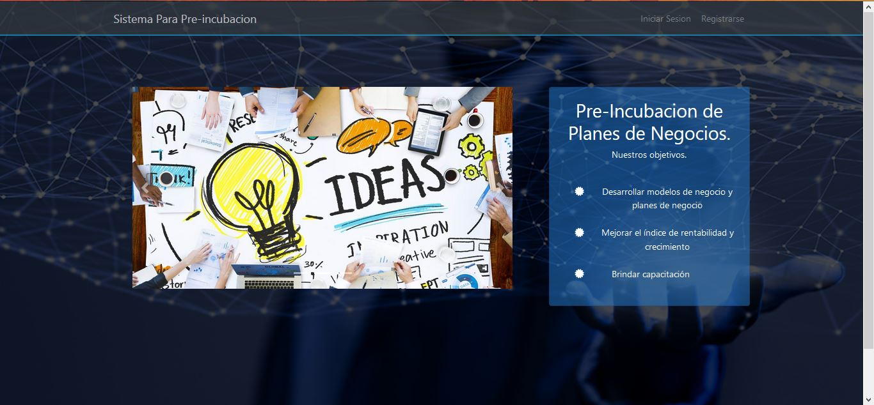

Figura 13. Interfaz principal.

## **9.2 INTERFACES DEL PORTAL DEL ADMINISTRADOR.**

Portal administrador.

En estas interfaces prácticamente el administrador podrá obtener toda la información de los emprendedores y asesores, ya que tiene los privilegios necesarios para realizar dicha acción.

A continuación, se muestra el apartado del home y en ella se muestra la página principal del portal de administrador.

Inicio.

Al iniciar como administrador podremos ver la vista que se muestra en la siguiente imagen, que contiene algunas instrucciones.

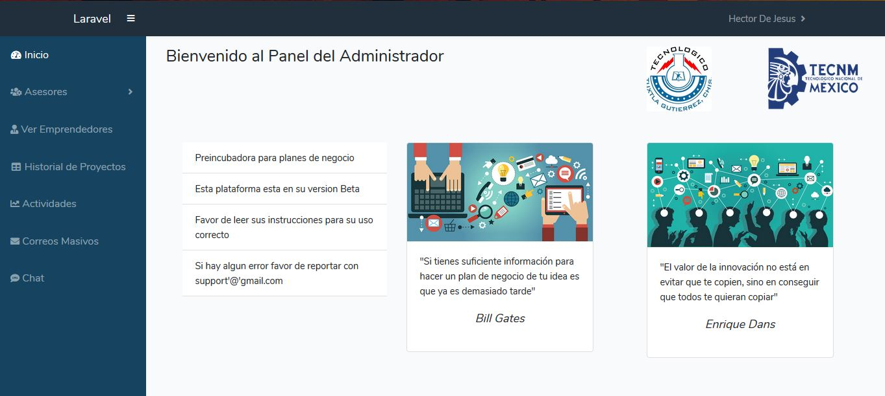

Figura 14. Interfaz del portal administrador.

REGISTRAR ASESOR

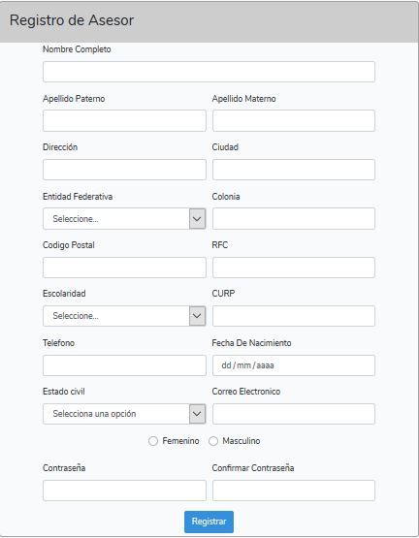La siguiente imagen muestra la vista del registro de asesores.

Figura 15. Interfaz para el registro del asesor.

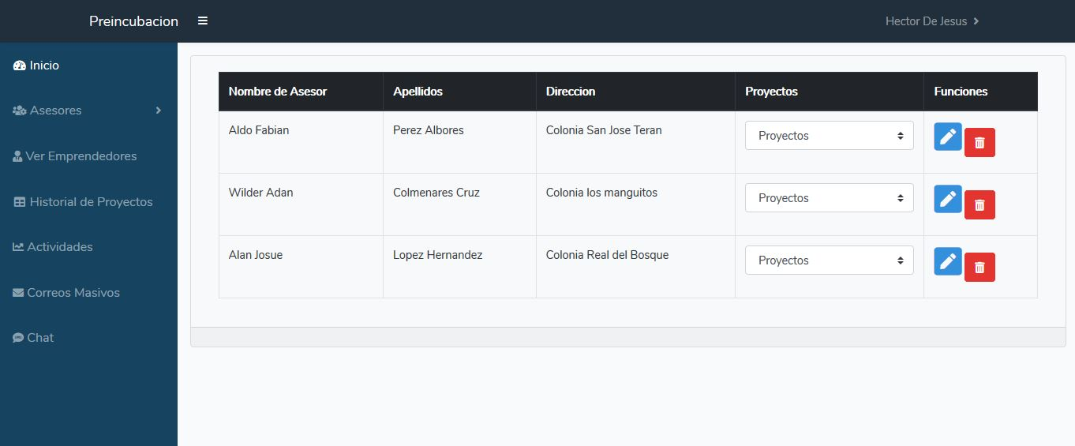CONSULTAR ASESORES.

Figura 16. Consultar asesores.

ASIGNAR ASESOR

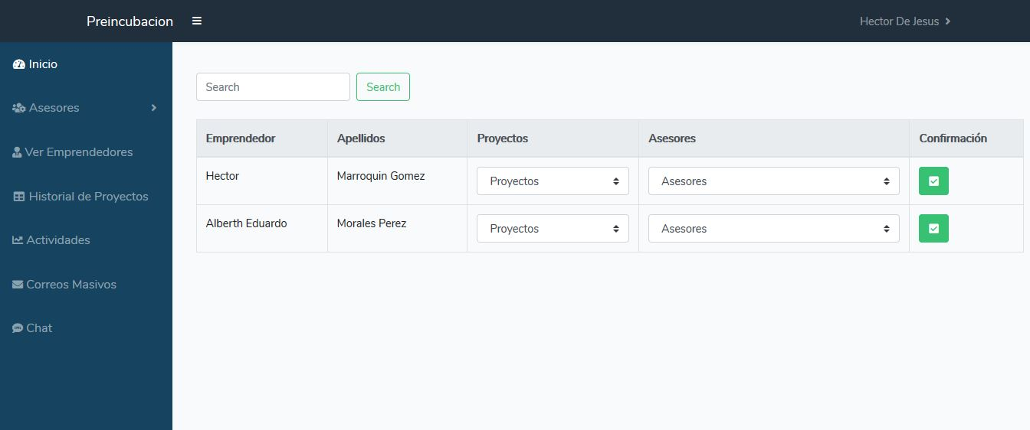En la vista de asignar asesor el administrador puede elegir algún proyecto y asignarlo a un solo asesor. Los asesores solo pueden asesorar proyectos diferentes.

Figura 17. Interfaz asignar asesor.

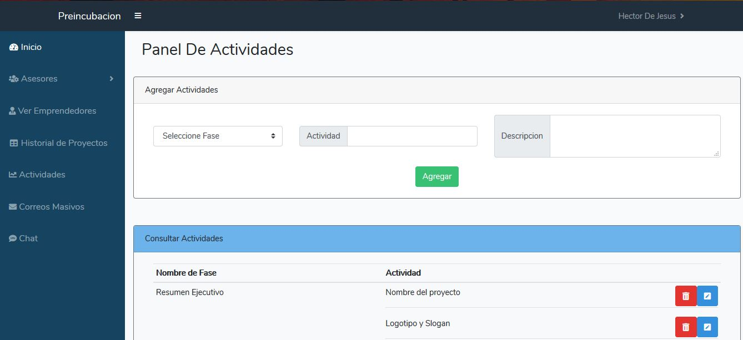AGREGAR ACTIVIDADES.

Figura 18. Interfaz agregar actividades.

HISTORIAL DE PROYECTOS.

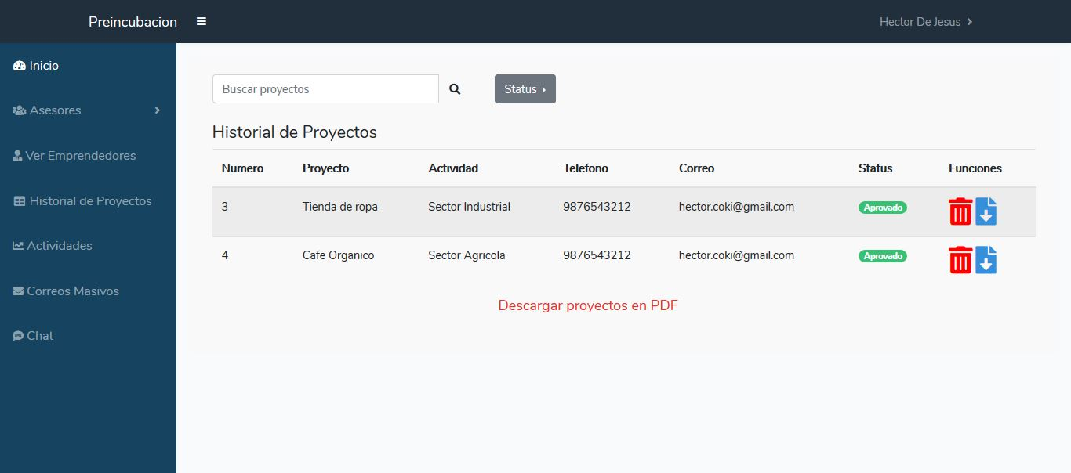El historial de proyecto muestra algunos datos del proyecto, pero cuenta con la opción de descargar proyectos, donde manda un PDF con todos los proyectos existentes en el sistema, además podemos descargar de una manera específica cada proyecto.

Figura 19. Interfaz historial de proyectos.

ENVIAR CORREOS MASIVOS.

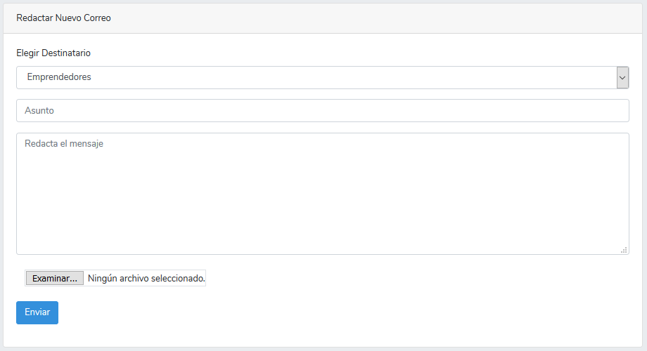La siguiente muestra la vista donde el administrador puede enviar un correo electrónico masivo, es decir que lo reciban todos los asesores o emprendedores, dependiendo lo que necesite.

Figura 20. Interfaz enviar correos masivos.

CHAT

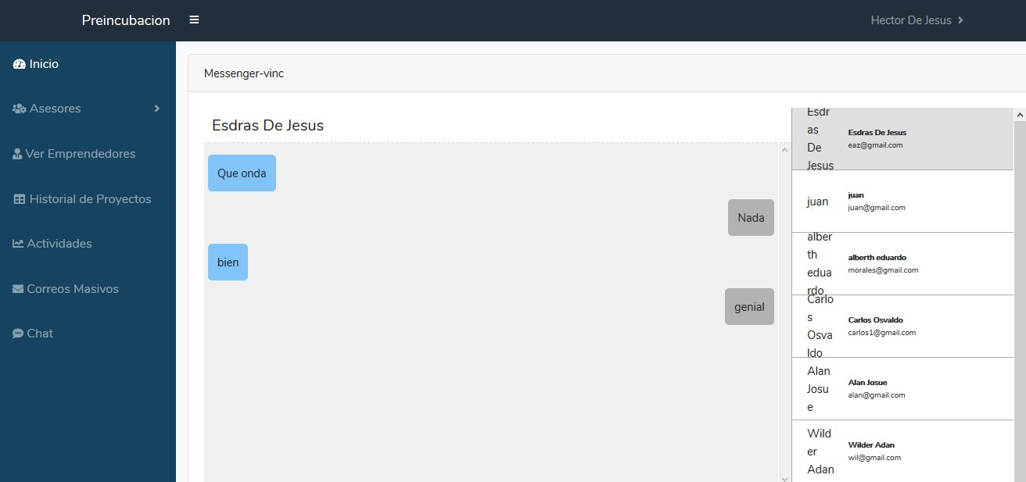Se implementó un chat donde todos los usuarios registrados en el sistema (asesores, emprendedores y administrador) puedan establecer una comunicación mutua, en tiempo real.

Figura 21. Interfaz chat.

## **9.2 INTERFAZ DE LOS EMPRENDEDORES**

Para que el emprendedor cree su usuario este lo enviara a la vista emprendedora donde al principio le arrojara dos opciones el inicio, y el registrar emprendedor.

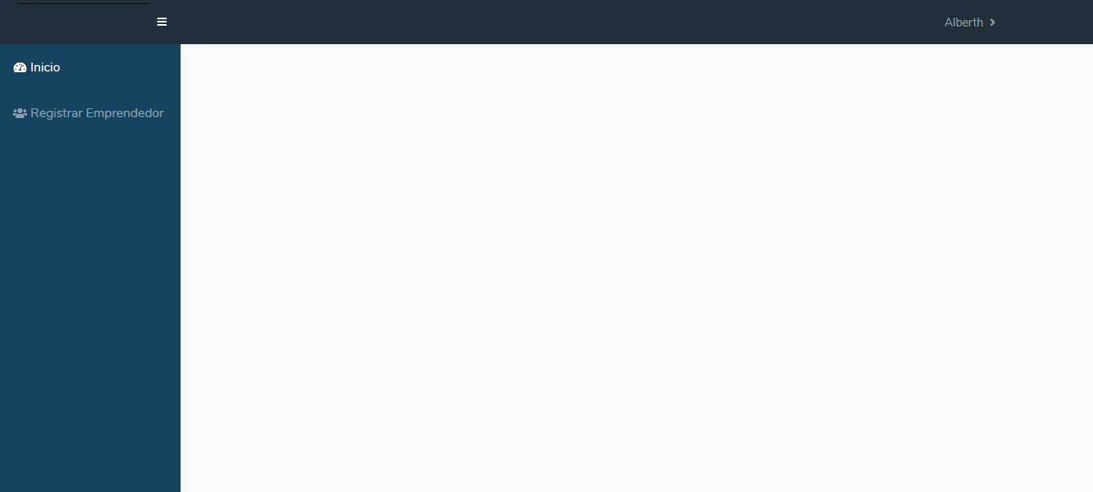

Figura 22. Interfaz del emprendedor.

**Registro de emprendedor.**

Al darle clic en registrar emprendedor lo llevara a una vista donde podrá llenara un formulario donde podrá ingresar su información y donde ese usuario ya pasa a ser un emprendedor.

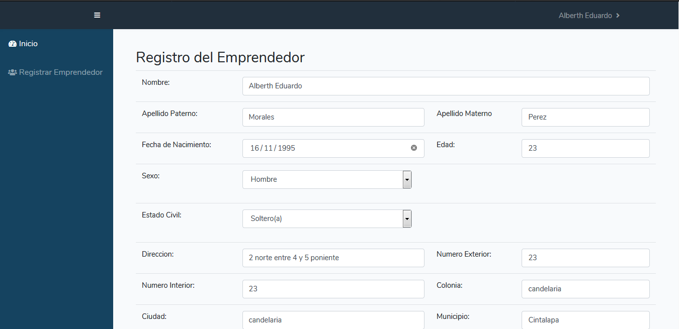

Figura 23. Interfaz de registro emprendedor.

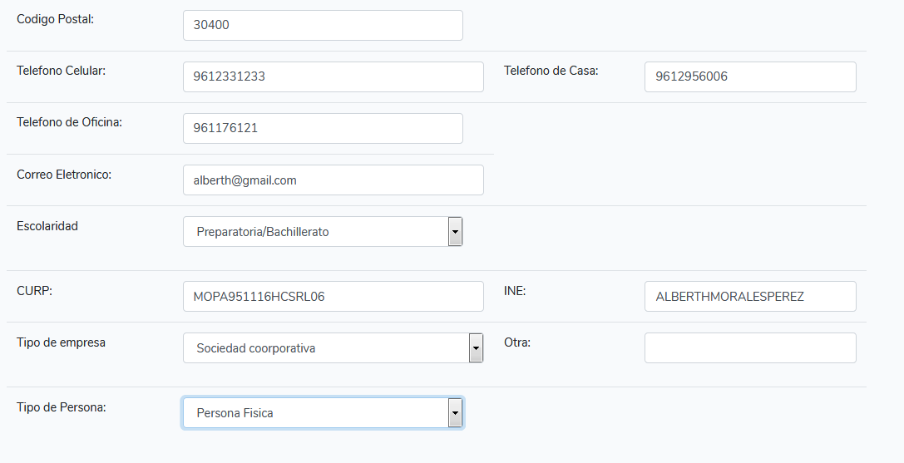*Figura 24. Interfaz de registro emprendedor*.

**Alta de proyecto.**

Después de darnos de alta como emprendedor en la vista ya aparecerán las demás opciones para poder seguir con el registro.

A continuación vemos la interfaz del alta del proyecto, con el formulario a llenar para dar de alta un proyecto.

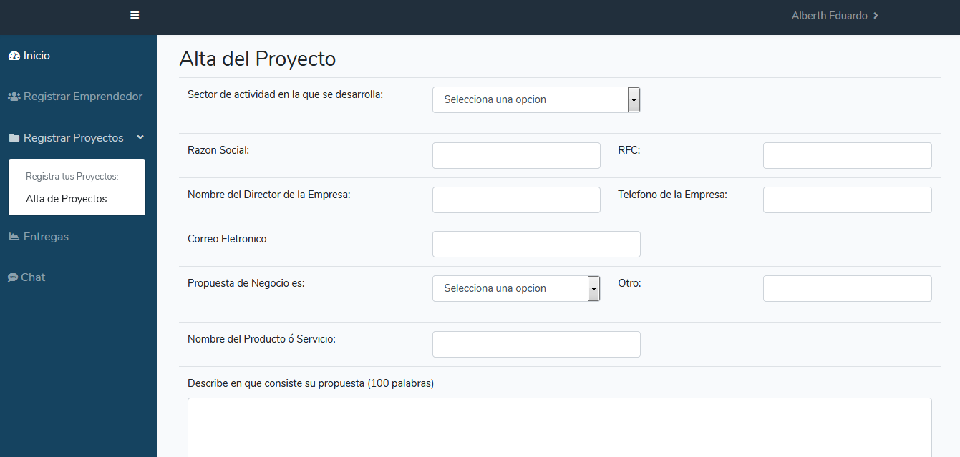

Figura 25. Interfaz de alta del proyecto.

En la vista de alta de proyecto tenemos un apartado que se llama foda donde el emprendedor llenara con lo que se le pide que coloque en esos campos.

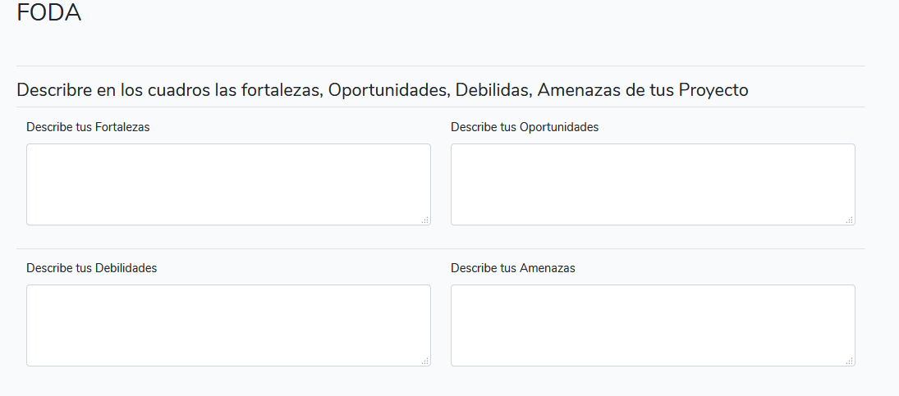

Figura 26. Interfaz de alta del proyecto.

De igual forma en la vista de alta del proyecto tenemos un campo llamado idea de negocio, con puntos a llenar para el proyecto.

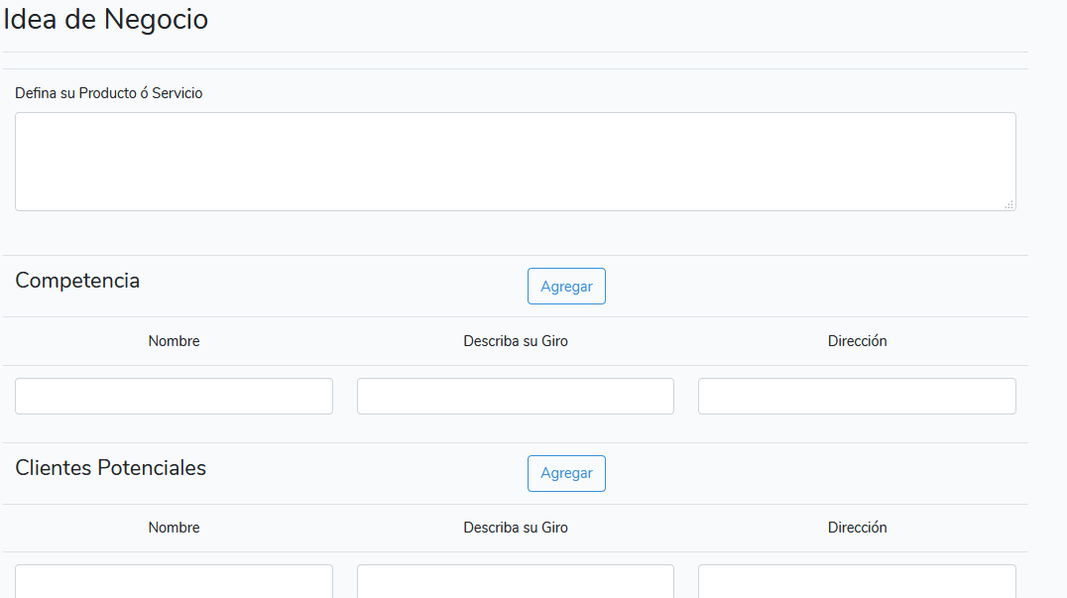

Figura 27. Interfaz de alta del proyecto.

Y por último tenemos un apartado de ubicación donde igual se tiene que llenar para la información del proyecto.

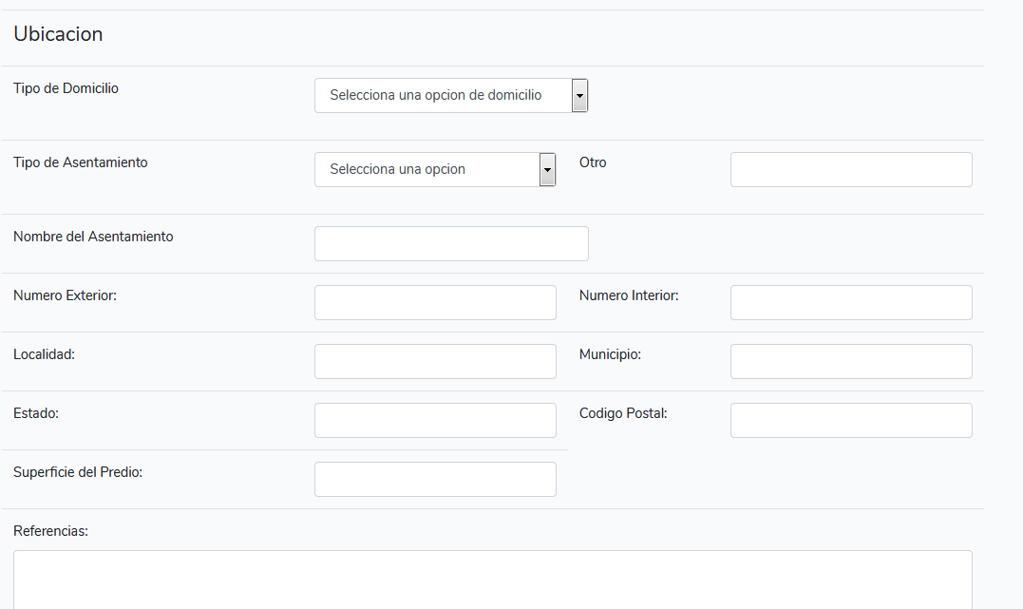

Figura 28. Interfaz de alta del proyecto.

**Entregas**

Cuando el emprendedor da de alta a un proyecto el podrá ver todos los proyectos si da clic en la opción que dice entregas en donde podrá ver el nombre de sus proyectos, el asesor que tiene asignado ese proyecto y las opciones de entregas e información.

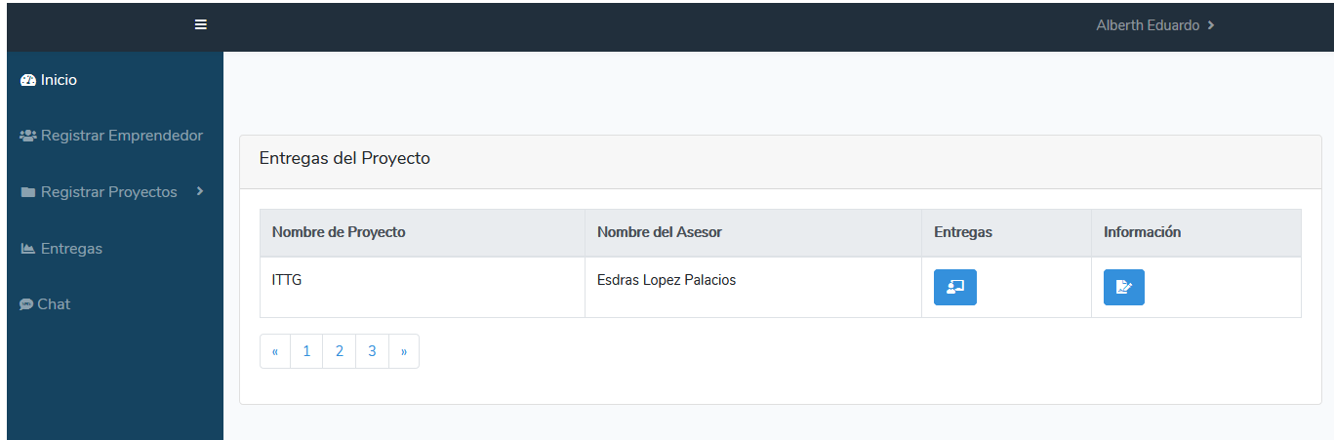

Figura 29. Interfaz de entregas.

Nombre del proyecto

Entregas

Información

Nombre del asesor

**Fases**

En nuestra vista fases del proyecto, vemos la fases que los emprendedores deberán de realizar para todos sus proyectos y en al cual vemos el nombre la fase con sus actividades que debe ser enviadas en don documento Word como lo muestra la imagen.

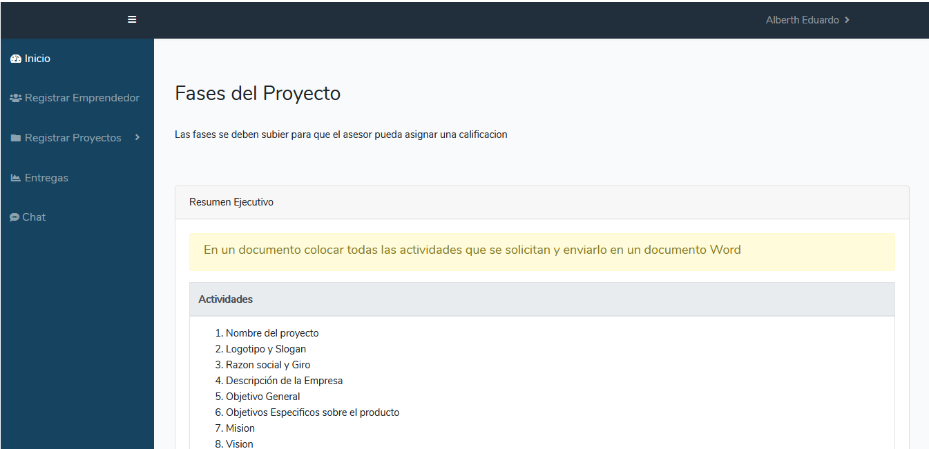

Figura 30. Interfaz fases. 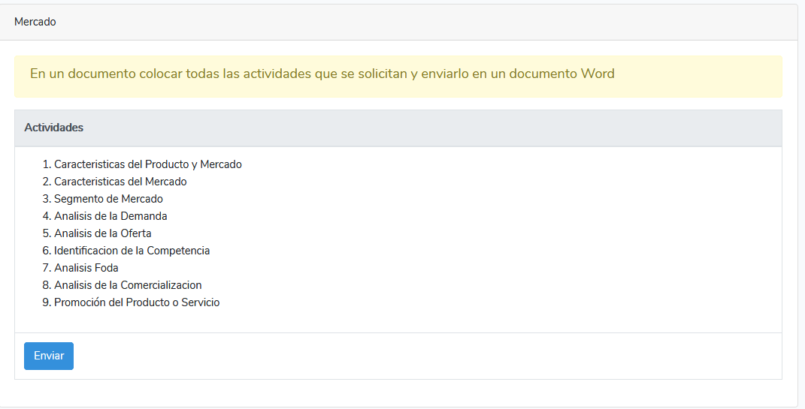

Figura 31. Interfaz fases.

**Entregas**

En la vista de entregas de actividades vemos una vista que contiene 3 entregas donde casa emprendedor deberá seleccionar un archivo Word para subir como una de sus entregas, en la vista vemos la fase a la que pertenece así como el nombre del proyecto y la numero de entrega que se está realizando.

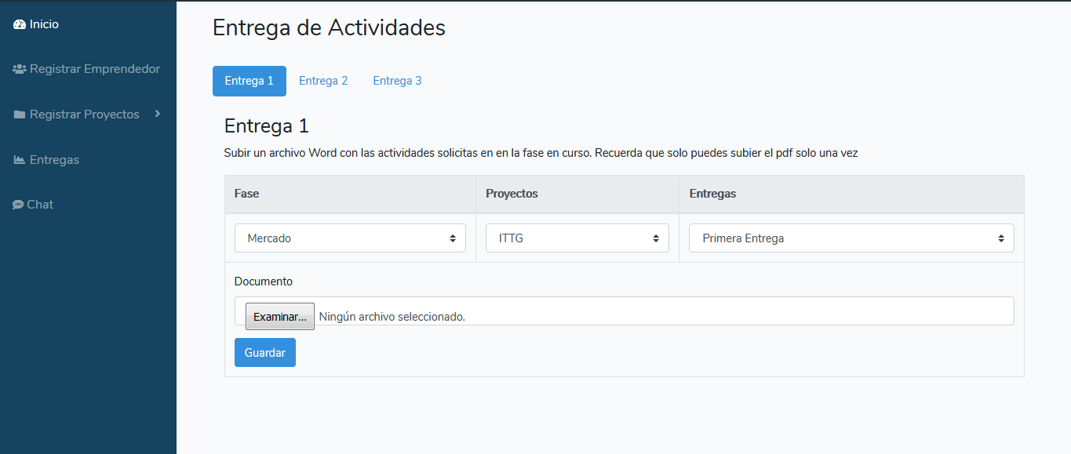

Figura 32. Interfaz entregas.

Numero de entrega

Fase del proyecto

Nombre del proyecto

Seleccionar archivo

## **9.3. Panel administrativo Asesor**

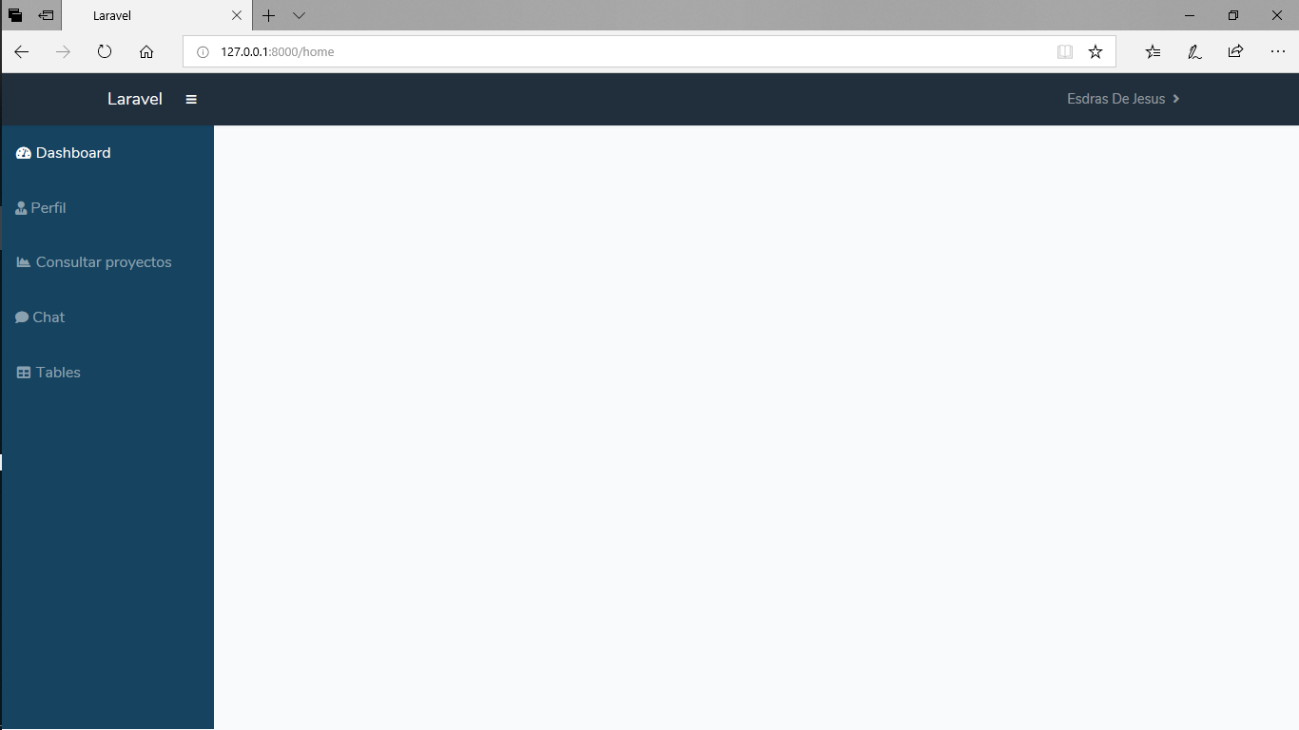En el Sidebar Asesor se muestran las diferentes opciones que tiene para poder llevar a cabo la asesoría de algún emprendedor, en el **Dashboard** es la página inicial donde se muestra información general del sistema y es la vista inicial que ve el asesor al iniciar sesión.

**Perfil**

En la vista perfilse muestra toda la información del asesor con la que fue dado de alta, con la opción de poder modificar la información

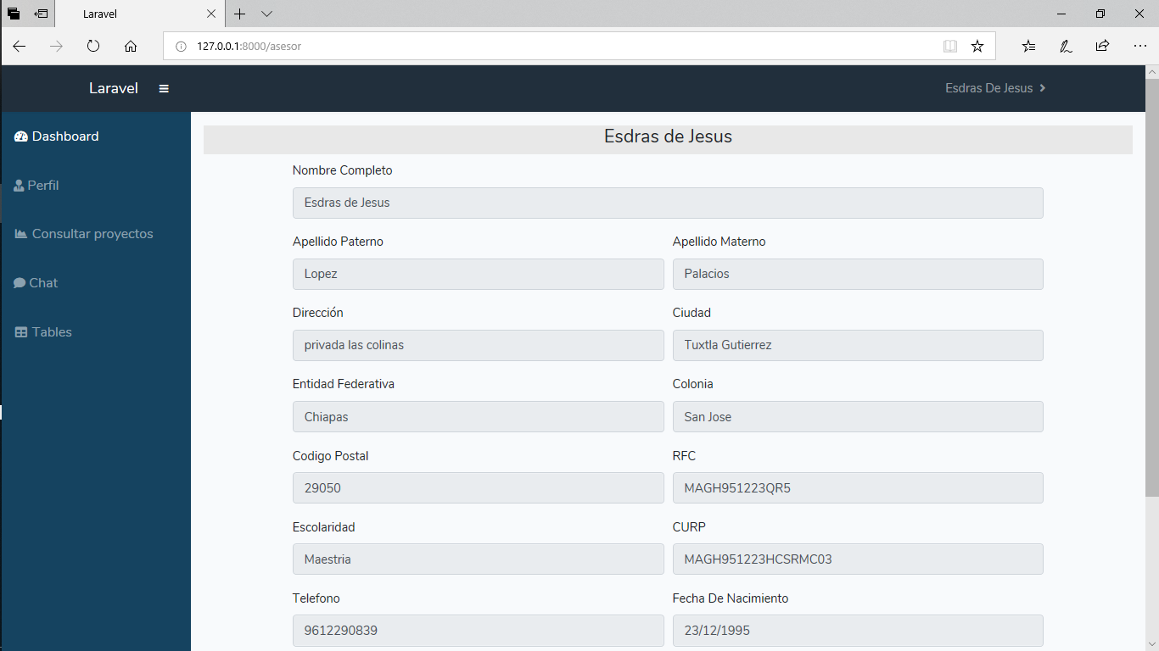

**Consultar proyectos**

En la vista consultar proyectos, se aprecian todos los proyectos que están siendo asesorados, con las opciones de ver la información de alta emprendedor**,** donde está toda la información requería del emprendedor que dio de alta al proyecto, así como también está la opción de consultar avances, esto es referente al proyecto que despliega las entregas y envíos de documentos entre asesor y emprendedor.

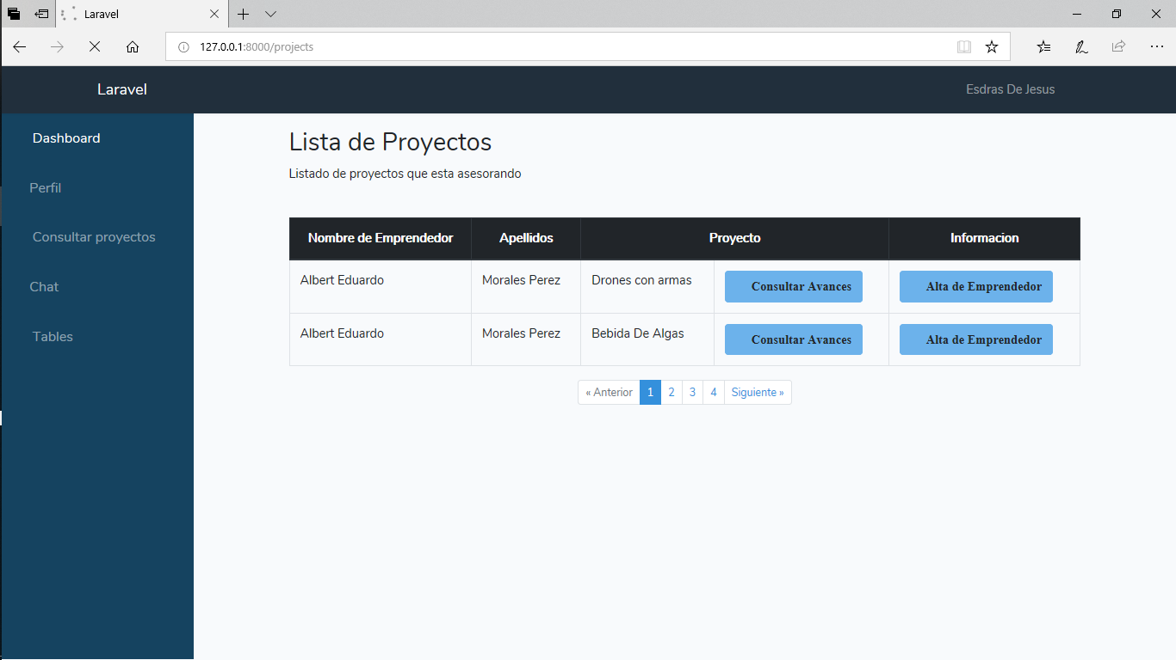

**Alta Emprendedor**

Vista Alta Emprendedor, aquí está toda la información relevante al emprendedor que se está asesorando, con la opción de poder descargar esos datos en formato pdf.

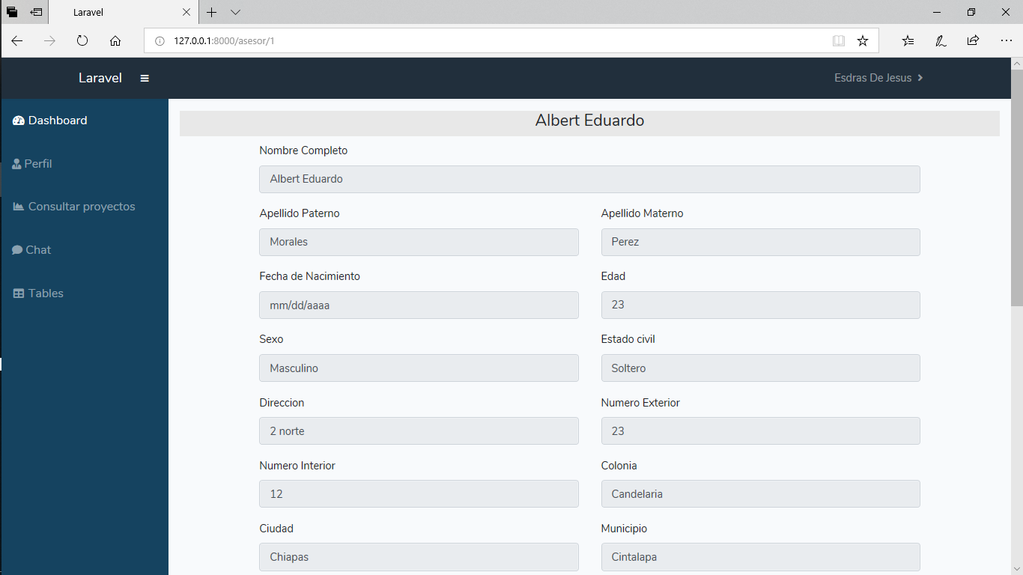

**Consultar Avances**

Esta vista es de las más relevantes, Consultar Avancesaquí además de mostrarse información breve del proyecto y de mostrar a los colaboradores que participan en el proyecto, también es donde se muestra él envió y recibimiento de archivos los cuales contribuyen a la asesoría además de que tiene la opción de aprobar o rechazar las fases del proyecto si el emprendedor no cumple con las entregas en el formato que se le pide.

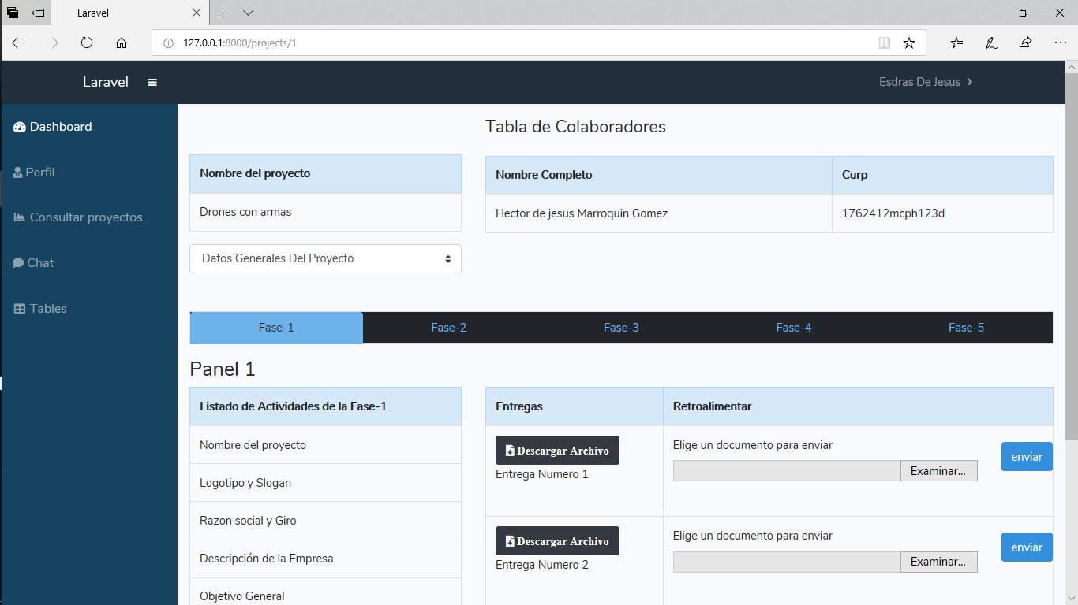

# **CONCLUSIONES Y RECOMENDACIONES**

El presenté proyecto registro y control de plan de negocio para una pre-incubación mediante un sistema web, Ayudará a un mejor desempeño y a incrementar la eficiencia y la eficacia de un plan de negocio. Y por tanto mejorara la calidad del servicio y la organización.  A través de la implementación del sistema se puede tener y mejor seguimiento a los al plan de negocio.

El plan de negocio permite desde proponer la idea hasta proyectar de manera financiera todo el proceso. En este caso se cuenta con 5 fases (estudio de mercado, organizacional, financiero, técnico y jurídico), las cuales nos ayudaran para iniciar la pre-incubación, controlar las variables posibles y encontrar éxito en un proyecto emprendedor.

El sitio web permite que el emprendedor que está siendo inducido elabore un proyecto con el objetivo de gestionar, controlar y administrar un proyecto.

Es importante que después que el emprendedor ha realizado un proyecto en la plataforma web sean revisados por un asesor para poder reforzar los aspectos que no han sido comprendidos en su totalidad.

La implementación del esta plataforma web permitirá tener un mayor contacto entre asesores y emprendedores, les permitirá desarrollar una proyecto completo.

En la realización del proyecto, teniendo toda la información y a las bases para su creación se prosiguió a programar, para ello se usaron diferentes tecnologías tales como el Laravel, JavaScript, Bootstrap, Ajax, JQuery, etc., que fueron de gran ayuda para su implementación.

Con la implementación del sistema será posible incrementar la seguridad de la información relativa a los emprendedores y que la información se manejara de manera mecanizada de tal forma se reduce el riego de perdida de registros y manipulación de los mismos por parte de los usuarios del sistema será bajo acceso limitado según su tipo de usuario.

# **REFERENCIAS BIBLIOGRÁFICAS**

Balanko-Dickson, G. (2008). *Cómo preparar un plan de negocios exitoso.* Mexico D.F: McGRAW-HILL/INTERAMERICANA EDITORES, S.A. DE C.V.

NAFINSA. (2008). *NAFINSA*. Obtenido de NAFINSA: http://www.nafin.com/portalnf/content/home/home.html

Somerville, I. (2011). *Ingeniería de software.* Madrid España: Pearson Educación, S.A.

Roger S. Pressman, P. (2010). *Ingeniería de software, un enfoque práctico.* México,D.F.: McGraw-Hill Interamericana Editores, S.A. DE C.V.

Economia, S. D. (23 de diciembre de 2014). *Secretaria de Economia*. Obtenido de Secretaria de Economia: https://www.gob.mx/cms/uploads/attachment/file/641/rop-2015-pfes.pdf

Imelda L. Vazquez Jiménez, Roberto Celaya Figueroa. (s.f.). *itson.* Obtenido de itson: http://www.itson.mx/publicaciones/pacioli/documents/no57/nafin.pdf

INADEM. (03 de Abril de 2013). *INADEM*. Obtenido de INADEM: https://www.inadem.gob.mx/wp-content/uploads/2016/08/secretaria_economia.pdf

Laydini Bravo Salazar, J. C. (2015). Plan de Negocios para Plataforma Web INAP Orientada a la Administración de Proyectos de Emprendimiento, Generación de informes, Almacenamiento de Historial y Asesoramiento en Línea .

Marimón, S. (1999). *La sanidad en la sociedad de la información.* Madrid España: Ediciones Díaz de Santos S.A.

NAFINSA. (2008). *NAFINSA*. Obtenido de NAFINSA: http://www.nafin.com/portalnf/content/home/home.html

Padilla, M. C. (2011). *Formulacion Y Evaluacion De Proyectos.* Mexico,Df: Ecoe Ediciones.

Palich, L. M. (2010). *Administracion de pequeñas empresas .* México,Df: Cengage Learning, Inc.

# **Anexos**

